Фотоматериалы о выявленных фактах нарушения требований природоохранного законодательства

Минский городской комитет природных ресурсов
и охраны окружающей среды
Наименование территориального органа Минприроды (комитет, инспекция

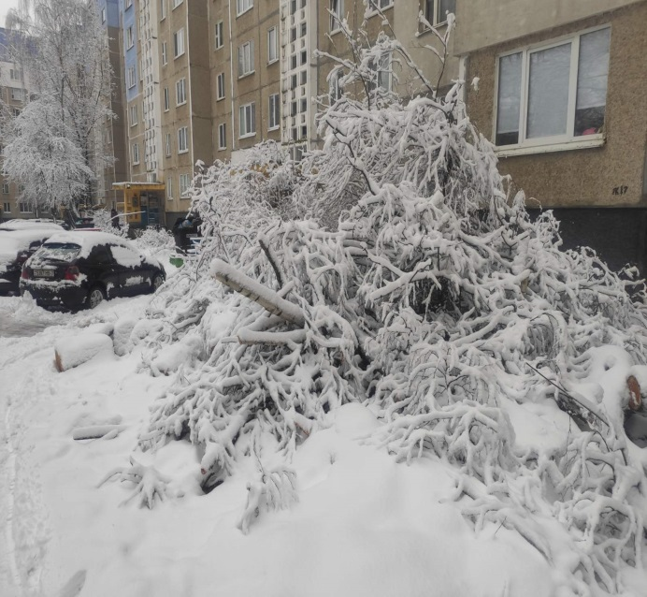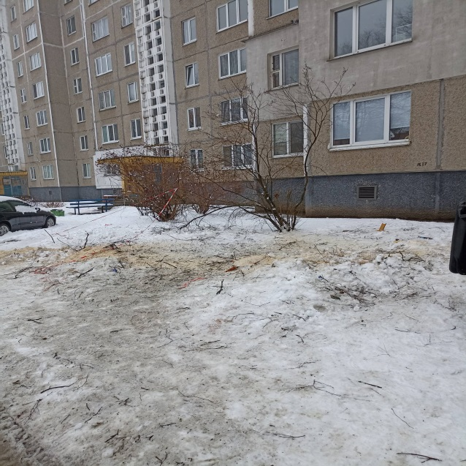
ДО ПОСЛЕ
1. Фрунзенский район, г. Минск, ул.Одинцова 22, к.1
место совершение нарушения
2. Выявлен факт размещения растительных отходов в неустановленном месте
описание нарушения
3. КУП «ЖКХ № 2 Фрунзенского района г. Минска» указано на необходимость принятия мер по приведению вышеуказанной территории в надлежащее состояние. Нарушения устранены.
принятые меры по устранению нарушения (дата направления рекомендации, предписаний, информационных писем по устранению выявленных нарушений (недостатков), срок исполнения)
4. нет
принятые меры по привлечению к ответственности (дата начала административного процесса, дата вынесения постановления о привлечении к административной ответственности с указанием на часть статьи и статью КоАП, сумма штрафа)
5. нет
_______________________________________________________________________
принятые меры по возмещению вреда, причиненного окружающей среде (дата акта об установлении факта вреда, причиненного окружающей среде, размер причиненного вреда окружающей среде, дата предъявления

Минский городской комитет природных ресурсов
и охраны окружающей среды
Наименование территориального органа Минприроды (комитет, инспекция
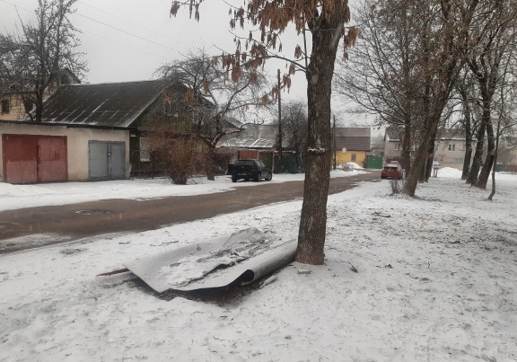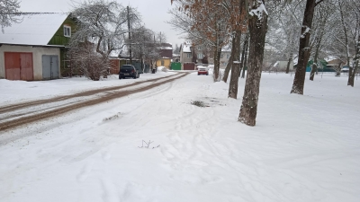
ДО ПОСЛЕ
1. Советский район, территория сквера по ул. Тиражная в границах ул. Тиражная - ул. Мелиоративная (сквер «Котовка»). ______________________________________________________________________________________________
место совершение нарушения
2. Выявлен факт размещения коммунальных отходов в несанкционированном месте хранения отходов.
описание нарушения

3. Руководству УП «Зеленстрой Советского района г. Минска» указано о необходимости принятия мер по приведению вышеуказанной территории в надлежащее состояние. Нарушения устранены.
__________________________________________________________________________________________
принятые меры по устранению нарушения (дата направления рекомендации, предписаний, информационных писем по устранению выявленных нарушений (недостатков), срок исполнения)
4. Нет
принятые меры по привлечению к ответственности (дата начала административного процесса, дата вынесения постановления о привлечении к административной ответственности с указанием на часть статьи и статью КоАП, сумма штрафа)
5. Нет
принятые меры по возмещению вреда, причиненного окружающей среде (дата акта об установлении факта вреда, причиненного окружающей среде, размер причиненного вреда окружающей среде, дата предъявления претензии)

Минский городской комитет природных ресурсов
и охраны окружающей среды
Наименование территориального органа Минприроды (комитет, инспекция
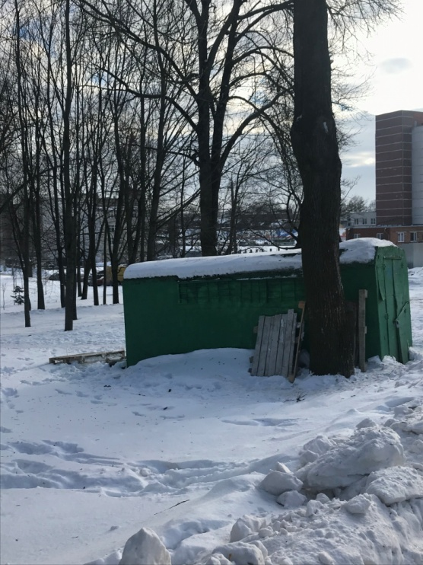
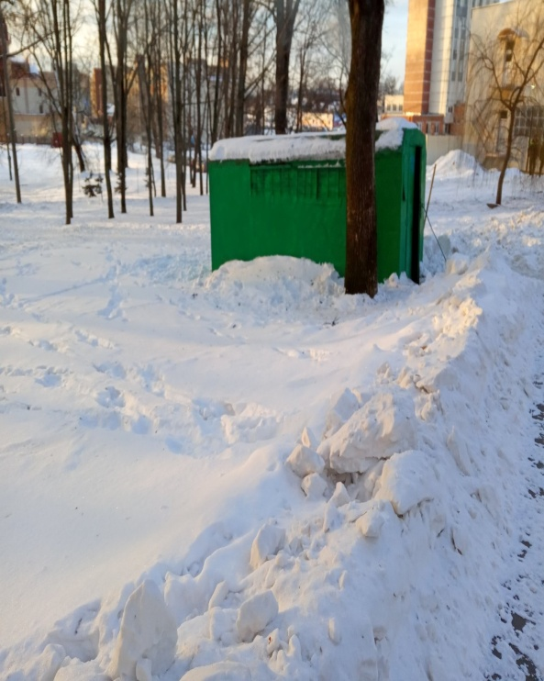

ДО ПОСЛЕ
1. озелененная территория в Еврейском мемориальном парке в г. Минске
место совершение нарушения

2. На озелененной территории в Еврейском мемориальном парке в г. Минске выявлено складирование деревянных поддонов.
описание нарушения

3. Производственному коммунальному унитарному предприятию «Зеленстрой Московского района г. Минска» указано на устранение выявленных (нарушений) недостатков. Нарушения устранены
принятые меры по устранению нарушения (дата направления рекомендации, предписаний, информационных писем по устранению выявленных нарушений (недостатков), срок исполнения)

4. нет
принятые меры по привлечению к ответственности (дата начала административного процесса, дата вынесения постановления о привлечении к административной ответственности с указанием на часть статьи и статью КоАП, сумма штрафа)
5. нет
принятые меры по возмещению вреда, причиненного окружающей среде (дата акта об установлении факта вреда, причиненного окружающей среде, размер причиненного вреда окружающей среде, дата предъявления претензии)

